**Privacyverklaring**

**Inleiding:**

Als therapeut vind ik het belangrijk dat ik met de grootste zorgvuldigheid met uw persoonlijke gegevens omga. De wet AVG (Algemene Verordening Gegevensbescherming) is per 25 mei 2018 van toepassing en heeft als doel om uw persoonsgegeven beter en transparanter te beschermen.

**Wat houdt dit concreet voor u in?**:

* Als u zich aanmeldt voor informatie of opgave van therapie, vraag ik alleen die noodzakelijke gegevens die nodig zijn om contact met u op te kunnen nemen en te weten waar het over gaat.
* Na het ondertekenen van de behandelovereenkomst in combinatie met de persoonlijke vragenlijst, maak ik een dossier aan.
* Als therapeut maak ik een dossier aan van iedere cliënt. Dit dossier bewaar ik digitaal in een beveiligde omgeving.
* De dossiers op papier bewaar ik in een afgesloten kast waar alleen ik toegang tot heb. - De WGBO verplicht mij om dossiers 20 jaar te bewaren (wettelijke bewaarplicht).
* Mocht u na aanmelding toch geen afspraak willen maken, dan bewaar ik uw contactgegevens 3 maanden. Na deze 3 maanden verwijder ik uw gegevens.
* *Moringa3* heeft een verwerkersovereenkomst afgesloten met degene die noodzakelijkerwijs toegang hebben tot een deel van de persoonsgegevens. (bv voor de boekhouding, waarneming, de website, mailserver en statistieken).
* *Moringa3* bespreekt en deelt casuïstiek alleen volledig geanonimiseerd met collega-therapeuten die onder dezelfde wetgeving werkzaam zijn.
* Praktijkverhalen op social media worden volledig geanonimiseerd.
* Er kan een filmpje van de sessie worden gemaakt. Deze opnames zijn bedoeld voor leerdoeleinden van de therapeut (supervisie, intervisie). De opnamen zijn en blijven eigendom van de therapeut en zijn niet te bezichtigen. Deze opnamen worden beveiligd bewaard en worden na gebruik in het kader van de opleidingsdoelen vernietigd.
* Voor beeldmateriaal zoals een foto of filmpje voor social media, wordt specifiek en uitdrukkelijk schriftelijk uw toestemming gevraagd. Als ik hier gebruik van wil maken, dan zal ik u eerst hiervoor benaderen.
* Mocht u via social media in contact komen met *Moringa3* dan bent u zelf verantwoordelijk voor hetgeen u deelt op het openbare gedeelte dat zichtbaar is voor iedereen.
* De website [*https://www.moringa3.nl*](https://www.moringa3.nl) is een beveiligde site. Dat kunt u zien aan het slotje aan het begin van het balkje bovenin.
* De website maakt gebruik van cookies. Dit maakt de website voor u gebruiksvriendelijk.
* Deze privacyverklaring kunt u inzien via de website [*https://www.moringa3.nl*](https://www.moringa3.nl)
* Deze privacyverklaring is op te vragen via *moringa3@live.nl*
* U ontvangt deze privacyverklaring bij de behandelovereenkomst.
* Door de behandelovereenkomst te ondertekenen, geeft u aan dat u akkoord bent met deze privacyverklaring.

Tot slot: Mocht u nog vragen hebben over uw privacy of wilt u in gesprek gaan over de bescherming van uw persoonlijke gegevens, dan hoor ik dat graag. Op deze wijze werken we samen aan het beschermen van uw persoonsgegevens

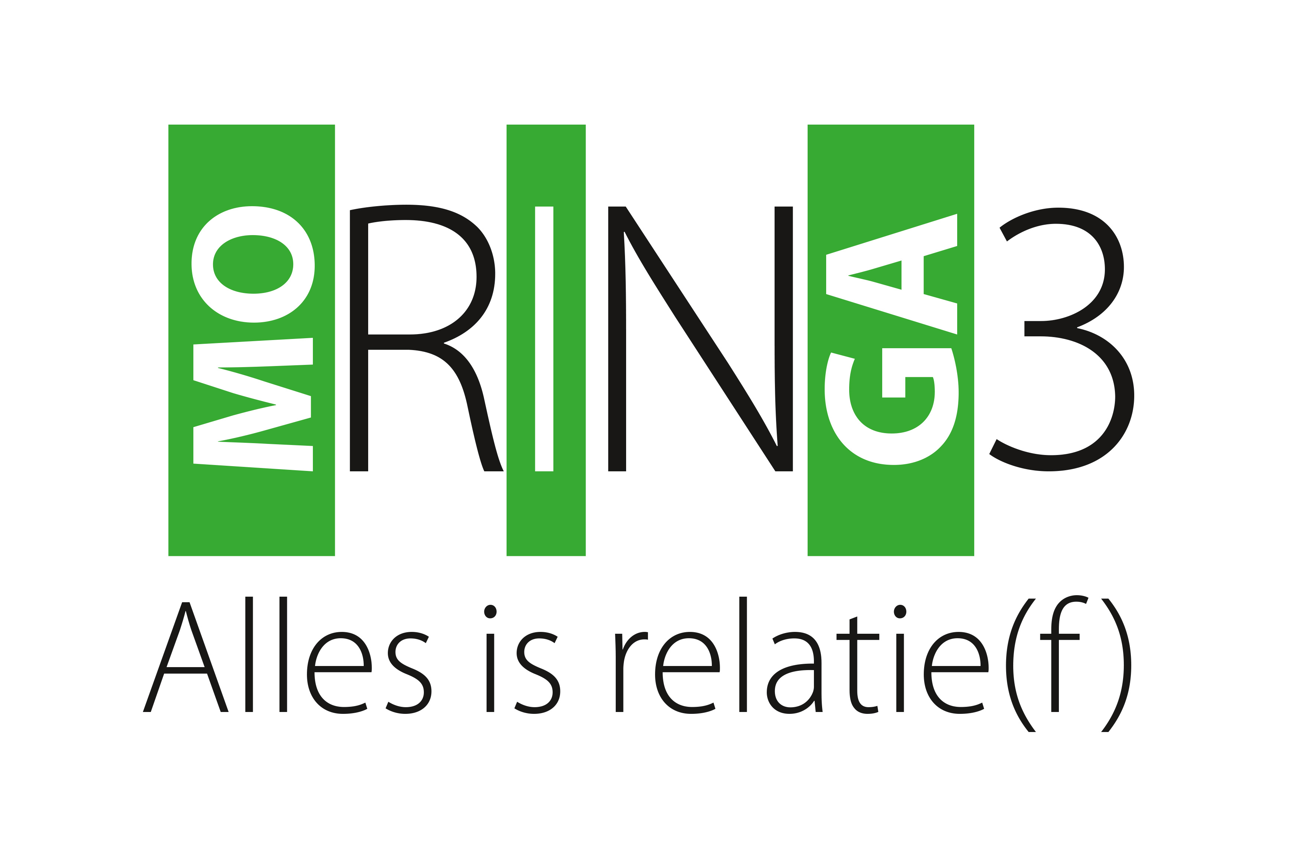

Jolanda Klerks

Psychosociaal Therapeut | Counselor

T.  06 227 228 53

E.   [moringa3@live.nl](mailto:moringa3@live.nl)

W. [www.moringa3.nl](http://www.moringa3.nl/)